**Palomilla de Nopal**

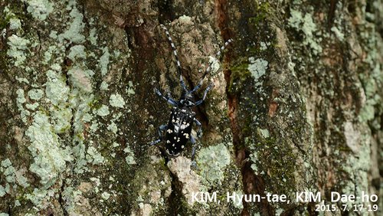

Foto: Kim, Hyun-tae; Fuente: <http://www.naturalista.mx/observations/4751198>



Orificios de salida de los adultos.

Foto: Maspero, M. Fondazione Minoprio. Italia

**Fuente:**

CABI, 2013. *Anoplophora glabripennis (Asian longhorned beetle)*. In: Invasive Species Compendium. Wallingford, UK: CAB International. Consultado en marzo 2017 en: <http://www.cabi.org/isc/datasheet/5557>.

**Nombre Científico:** *Anoplophora glabripennis*

**Distribución natural:** Originario de China.

**Descripción:**

**Huevo:** De 5-7 mm de longitud, de color blanquecino, oblonga; los extremos de los huevos son ligeramente cóncava. Justo antes de la eclosión, los huevos se tornan de color marrón amarillento.

**Larva:** Gusano sin piernas, de hasta 50 mm de longitud cuando están bien desarrollados; es de color blanco cremoso, con una marca de color marrón en el protórax.

**Adulto:** Típicamente cerambícido en forma, 25 mm (macho) a 35 mm (hembra) de largo. Antenas 2,5 veces la longitud del cuerpo en los machos y 1,3 en hembras. El escarabajo es negro con alrededor de 20 manchas irregulares blancas, en los élitros. Las antenas tienen 11 segmentos, cada uno con una base azul blanquecino.

**Hospedero:** Importante plaga en cítricos (Citrus spp), también afecta a varias especies arbóreas del género *Acer, Alnus, Betula, Fraxinus, Carpinus, Citrus, Fagus, Prunus, Pyrus, Ulmus, Sali*x y *Populus*; siendo estos dos últimos los principales anfitriones forestales.

**Daños:** Los mayores daños son causados por las larvas perforan con sus mandíbulas galerías sinuosos que penetran en el interior de la madera, los árboles jóvenes suelen ser los más afectados. Los adultos se alimentan de las hojas, pecíolos y corteza, provocan daños menos graves que de larva.

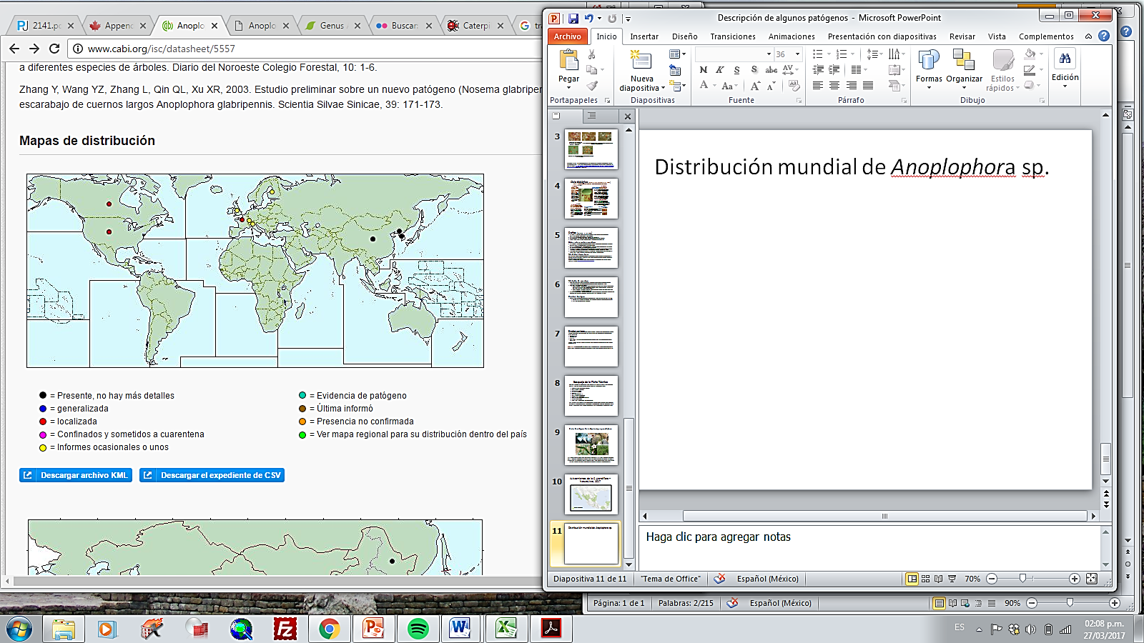

**Distribución:**

Es originaria de China, pero se le ha reportado en varios países de Asia y Europa, en Canada (Columbia Británica y Ontorio), Estados Unidos (California, Illinois, Massachusetts, Nueva York, Ohio y Washington) (CABI, 2017).